Sunday 3rd November

Resultados de préstamos de microcrédito dentro del proyecto ISEAT adaptando protección social para personas viviendo con TB
Jason P Kahn¹, F Concha², C Rocha^{1,5}, R Montoya¹, W Ynga¹, MA Tovar¹, Delia Boccia³, Carlton A Evans^{1,4}
- IFHAD: Innovation for Health And Development, Universidad Peruana Cayetano Heredia, Lima, Peru
- Microfinanzas PRISMA, Lima, Peru
- Faculty of Epidemiology & Population Health, Dept Infectious Disease Epidemiology, London School of Hygiene and Tropical Medicine
- Section of Infectious Diseases & Wellcome Centre, Imperial College London, UK
- Naval Medical Research Unit No 6, Lima, Perú

Introducción: Préstamos de microcréditos han sido empleados en diversos lugares para reducir la pobreza, que confunde el control de TB. Sin embargo, la importancia de préstamos de microcrédito para personas afectadas por tuberculosis (TB) es indefinida. Nos propusimos evaluar los préstamos de microcrédito para hogares pobres afectados por TB.

Métodos: El estudio formaba parte del proyecto Intervenciones Socio Económicas Ante-TBC (ISEAT) en Lima, Perú que se asoció con una organización de microcrédito reconocida. Los clientes participantes recibieron un plan de reembolso de préstamos y pagos atrasados fueron sometidos a cobros adicionales.

Resultados: La población era pobre, con 22% (64/297) de los hogares viviendo con menos de $1 por persona al día. Para personas que viven con TB, préstamos grupales fueron difíciles de implementar y fueron gradualmente remplazados por préstamos individuales. 21% (62/297) de los hogares afectados por TB pidieron 117 préstamos. Al parecer, el acceso a estos préstamos fue equitativo debido a que los hogares que prestaron tendían a tener menos ingreso, gasto y educación y más hacinamiento que hogares que no prestaron. Otros 27 hogares que no fueron afectados por TB pidieron 34 préstamos. De estos 151 préstamos, 36% (55) fueron suspendidos. Factores asociados con la suspensión de pagos están mostradas en la Figura: el prestatario es hombre (RR=2.0, p<0.02), vivir en un hogar afectad por TB (RR=1.4, p<0.001), mayor tamaño del préstamo (p<0.001). Las proporciones de suspensión de pagos no eran asociadas con escolaridad completa, ingreso, gasto, hacinamiento o multiplicidad de préstamo (todos p<0.1). De los $83,035 prestados ($67,326 de capital prestado más $15,710 de intereses y cobros previstos), 49% ($40,730) fueron suspendidos, incluyendo $23,656 de cobranzas por pagos atrasados. El proyecto ISEAT facilito la cancelación de deuda.

Conclusiones: Préstamos de microcréditos fueron accedidos equitativamente por hogares afectados por TB. No obstante, microcréditos fueron difíciles de adaptar para ayudar personas empobrecidas que viven con TB. El estigma impidió la efectuación de préstamos grupales de la metodología crediticia banco comunal que requiere préstamos individuales. 41% de los hogares afectados por TB fueron endeudados por los préstamos. Este resultado sugiere que hogares afectados por TB deben ser ofrecidos préstamos de microcrédito únicamente con precaución, selección cuidadosa y apoyo. La proporción de préstamos exitosos puede mejorarse dirigiéndose a grupos demográficos incluyendo mujeres y proporcionando préstamos de menor tamaño.
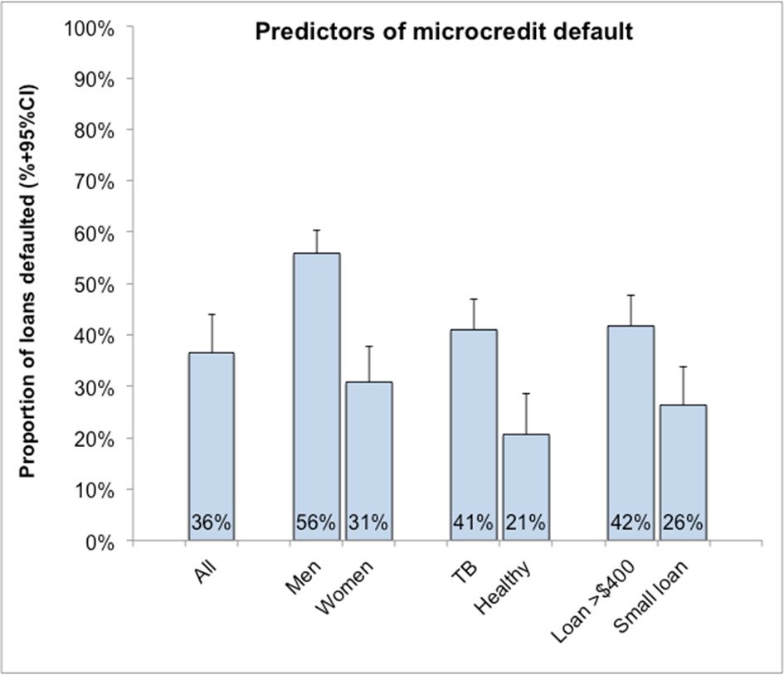

Reference of your abstract and your poster board | PC-872-03
Title of your abstract | Microcredit loan results within the ISIAT project adapting social protection to people living with TB
Type of session | Poster Discussion session
Title of session | 52. Community issues in TB control
Date, time and place | Sunday, 3 November 2013 from 12:45 to 13:45

